МІНІСТЕРСТВО ОСВІТИ ТА НАУКИ УКРАЇНИ

ЛЬВІВСЬКИЙ НАЦІОНАЛЬНИЙ УНІВЕРСИТЕТ імені ІВАНА ФРАНКА

**Бази даних та інформаційні системи**

**Лабораторна робота №1**

Виконала:

студентка групи ПМі-31

Харитонова Анастасія

Львів 2024

**Тема:**Збережені процедури СКБД PostgreSQL.

**Мета:** Вивчення поняття збережених процедур СКБД PostgreSQL.

**Хід роботи:**

Перша процедура створена для оновлення кількості книг в таблиці book та оновлення статусу книги в reader_card

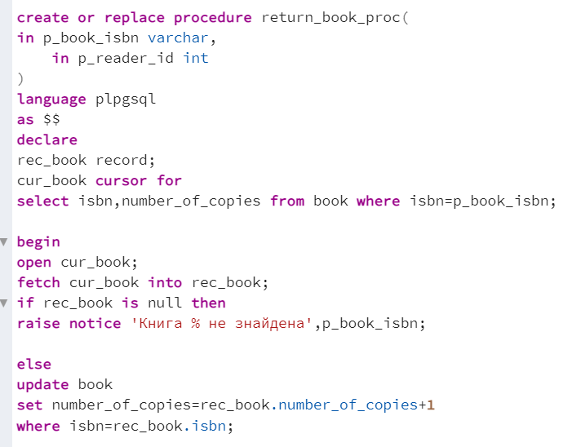

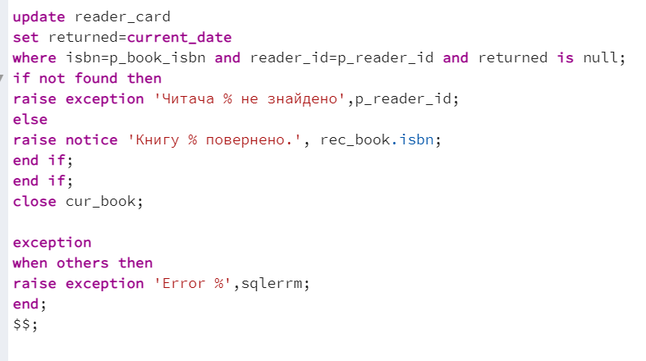

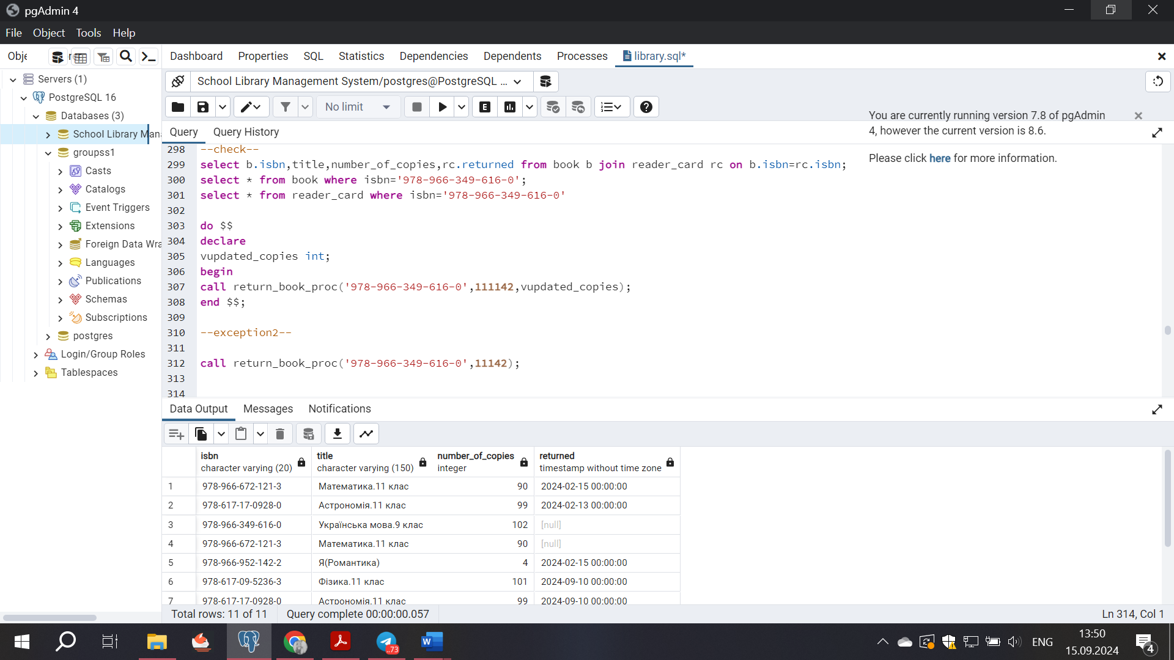



Викликаємо процедуру, параметри це книга яку повертають та id читача.

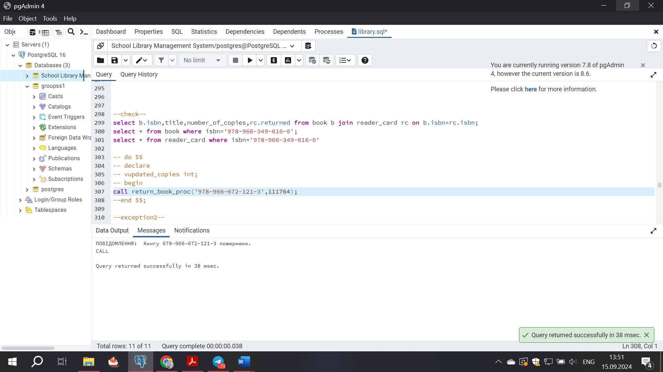



Видно, що кількість копій та статус (returned) змінився.



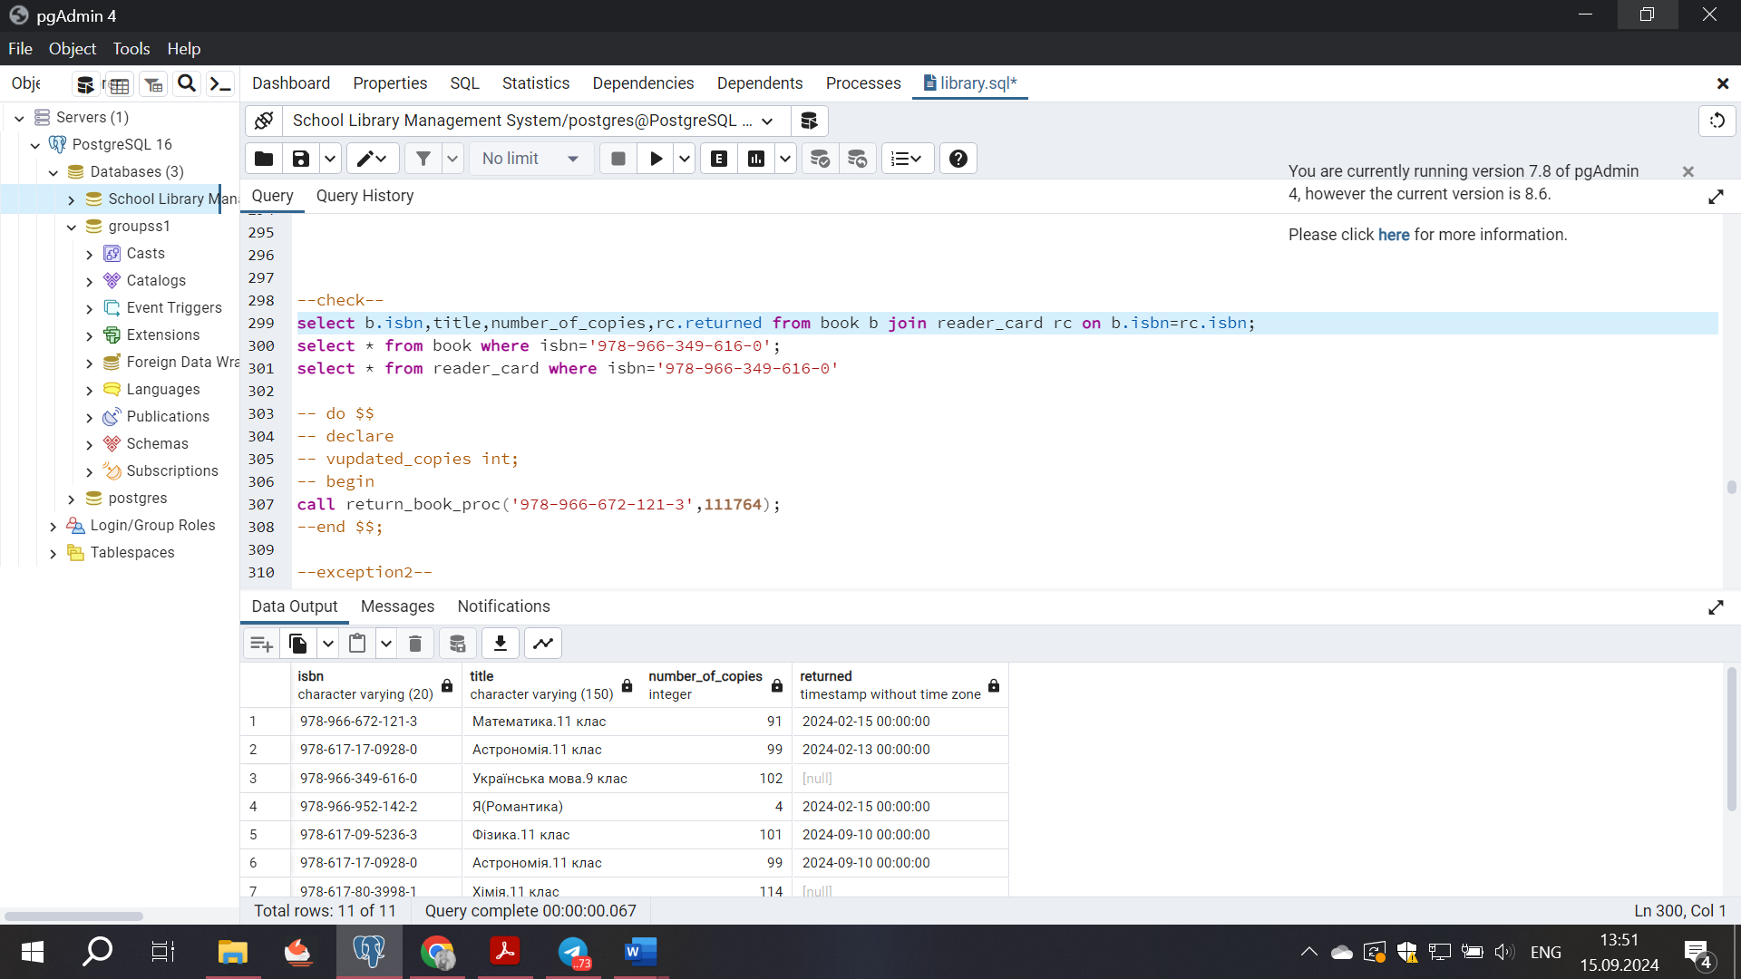



Перевірка винятків:

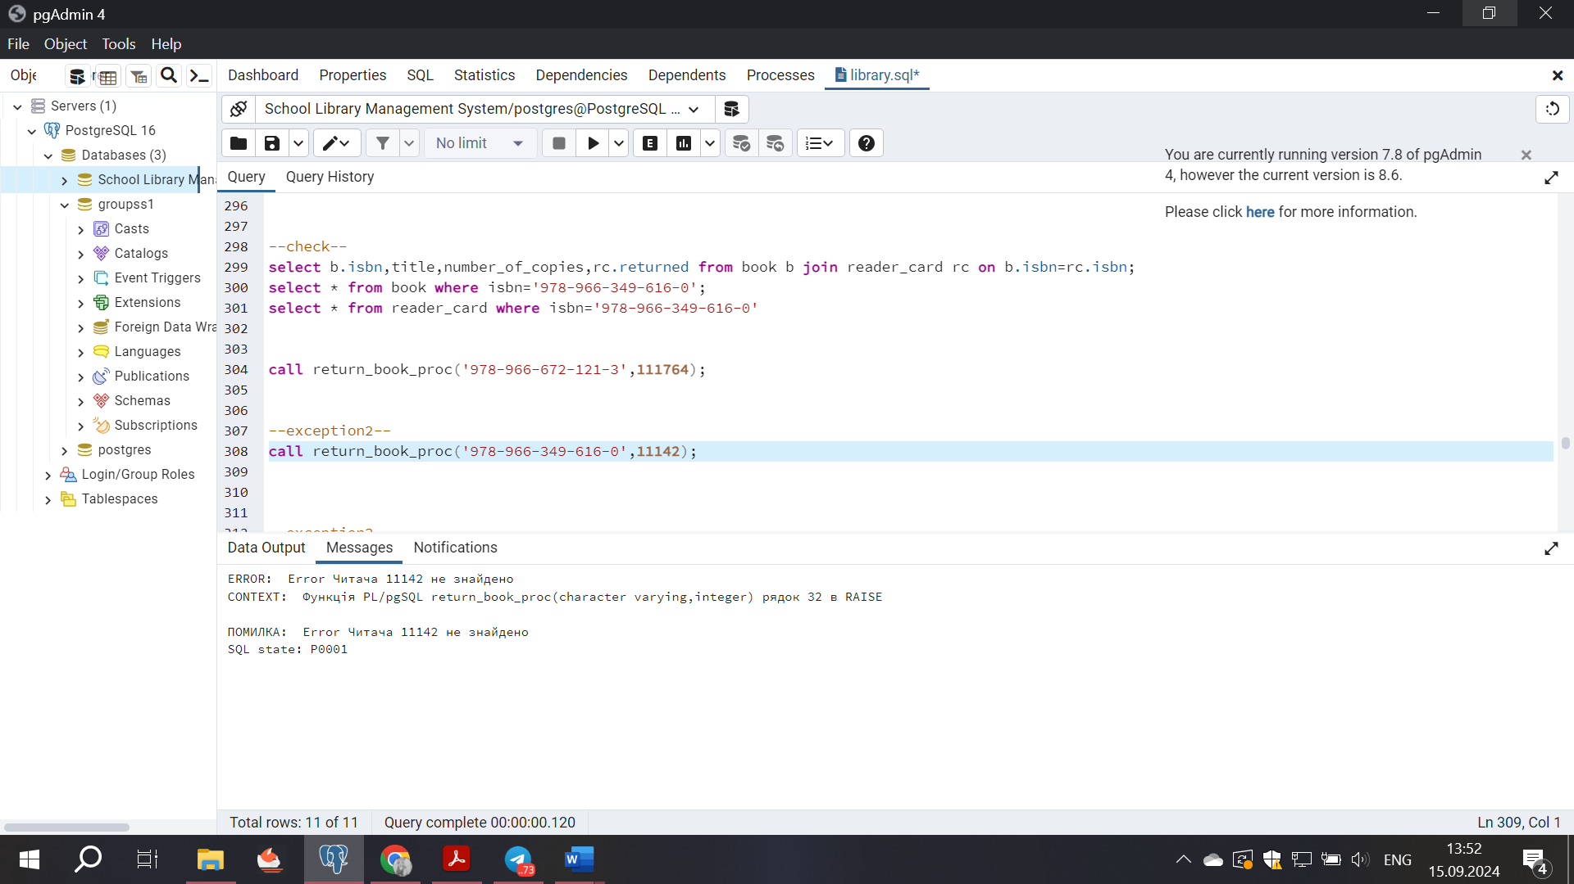

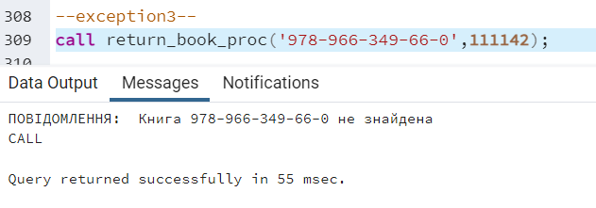

Друга процедура: Тут виводиться список книг які взяв кожен читач і не повернув.

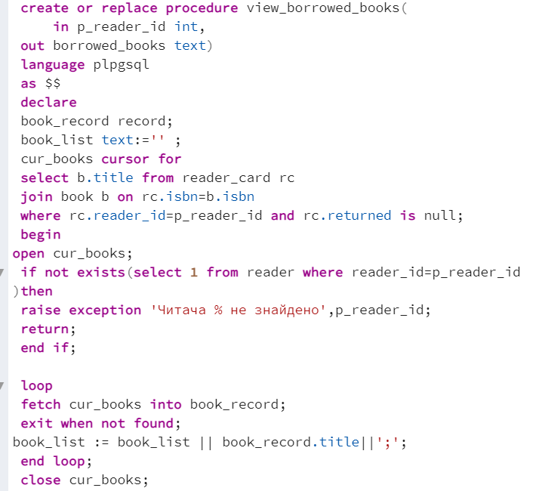

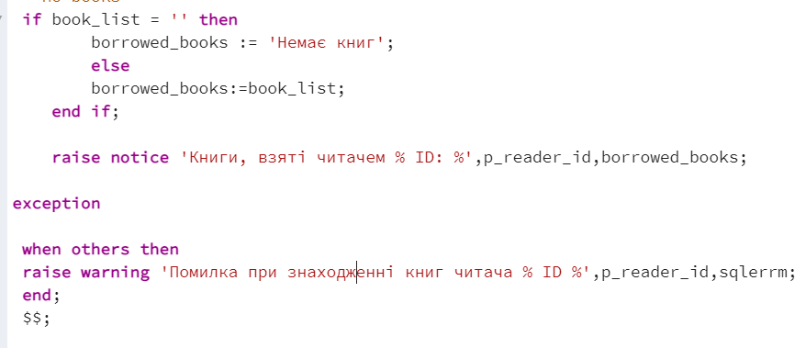



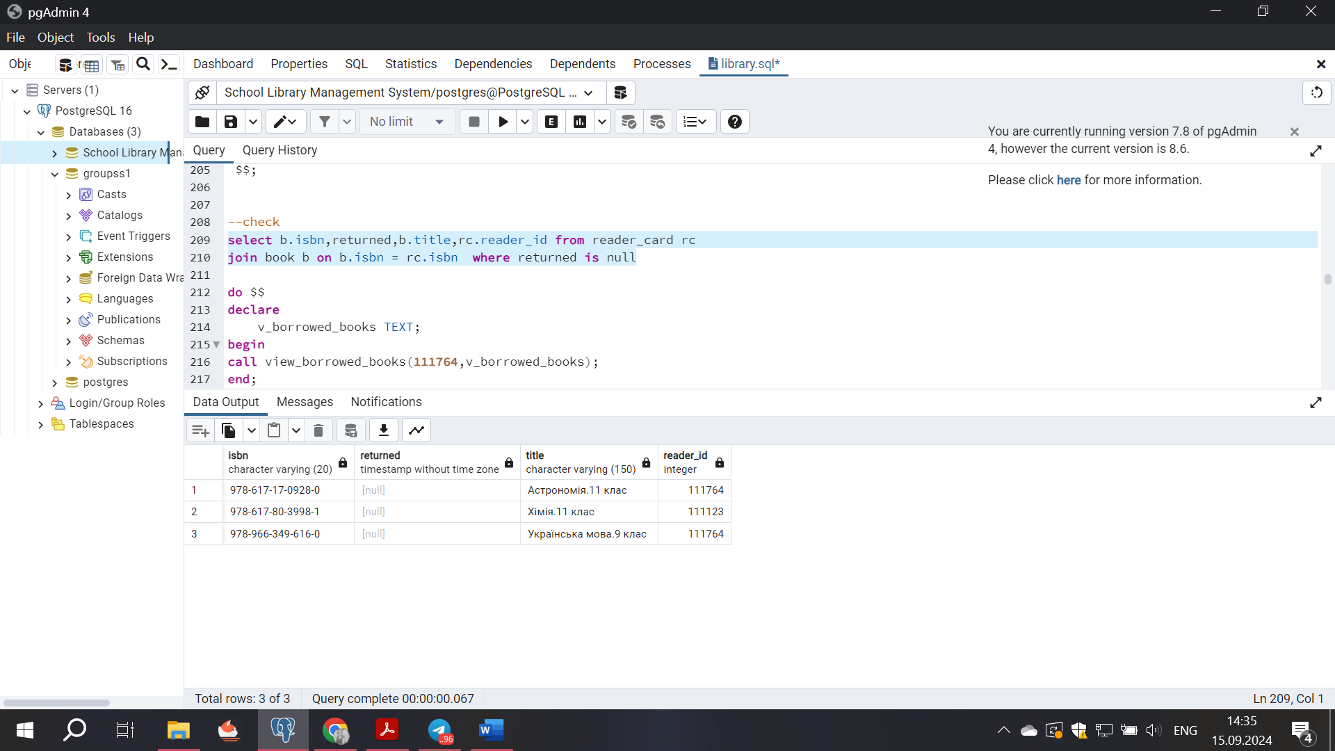

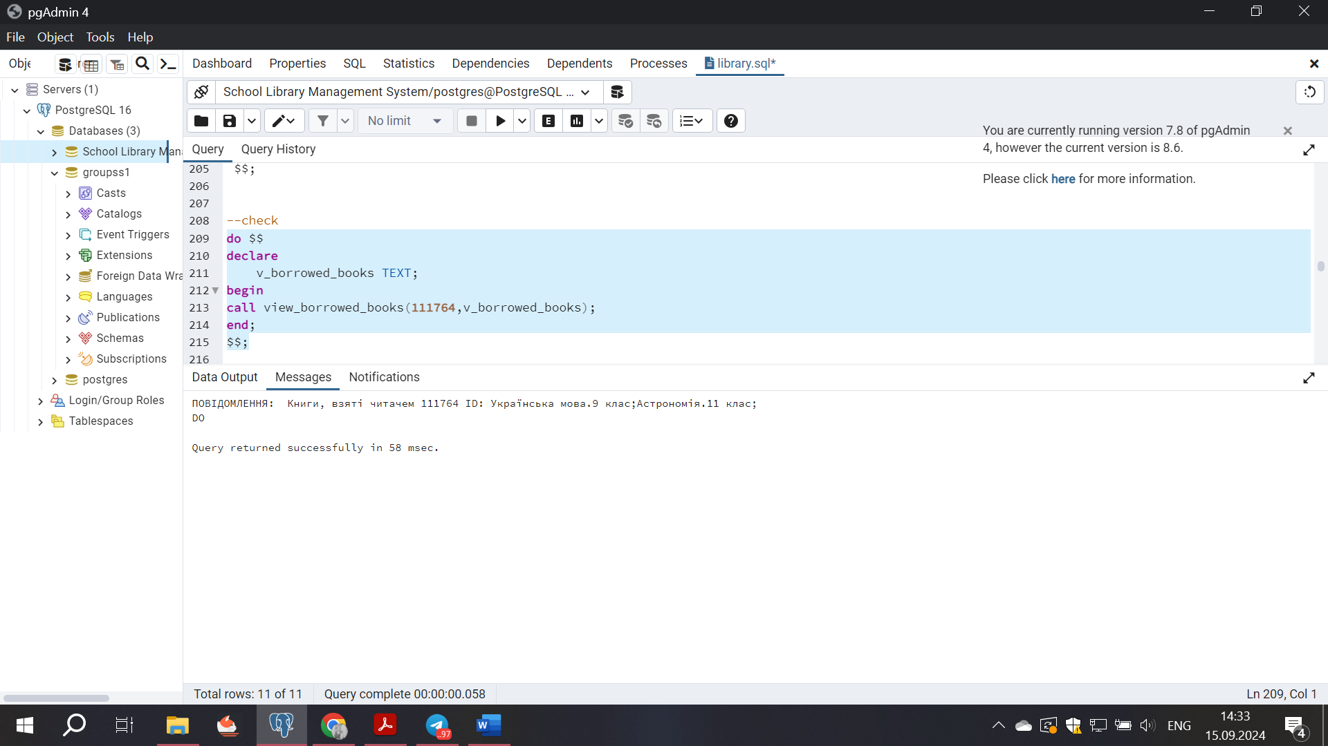

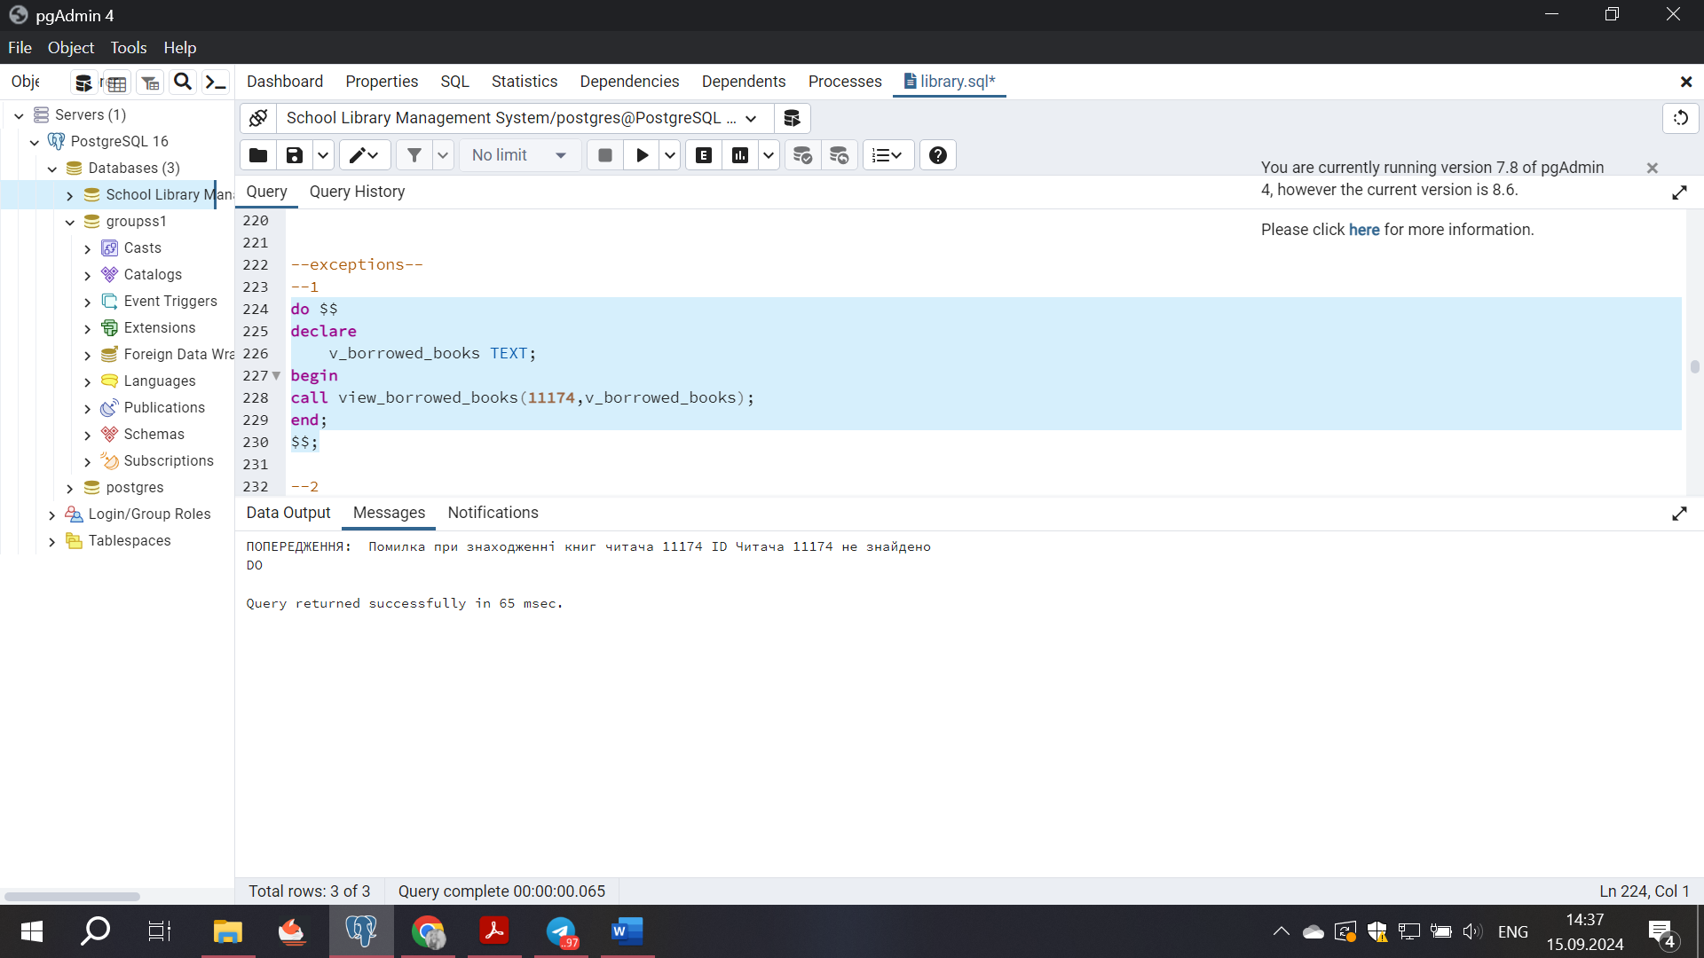

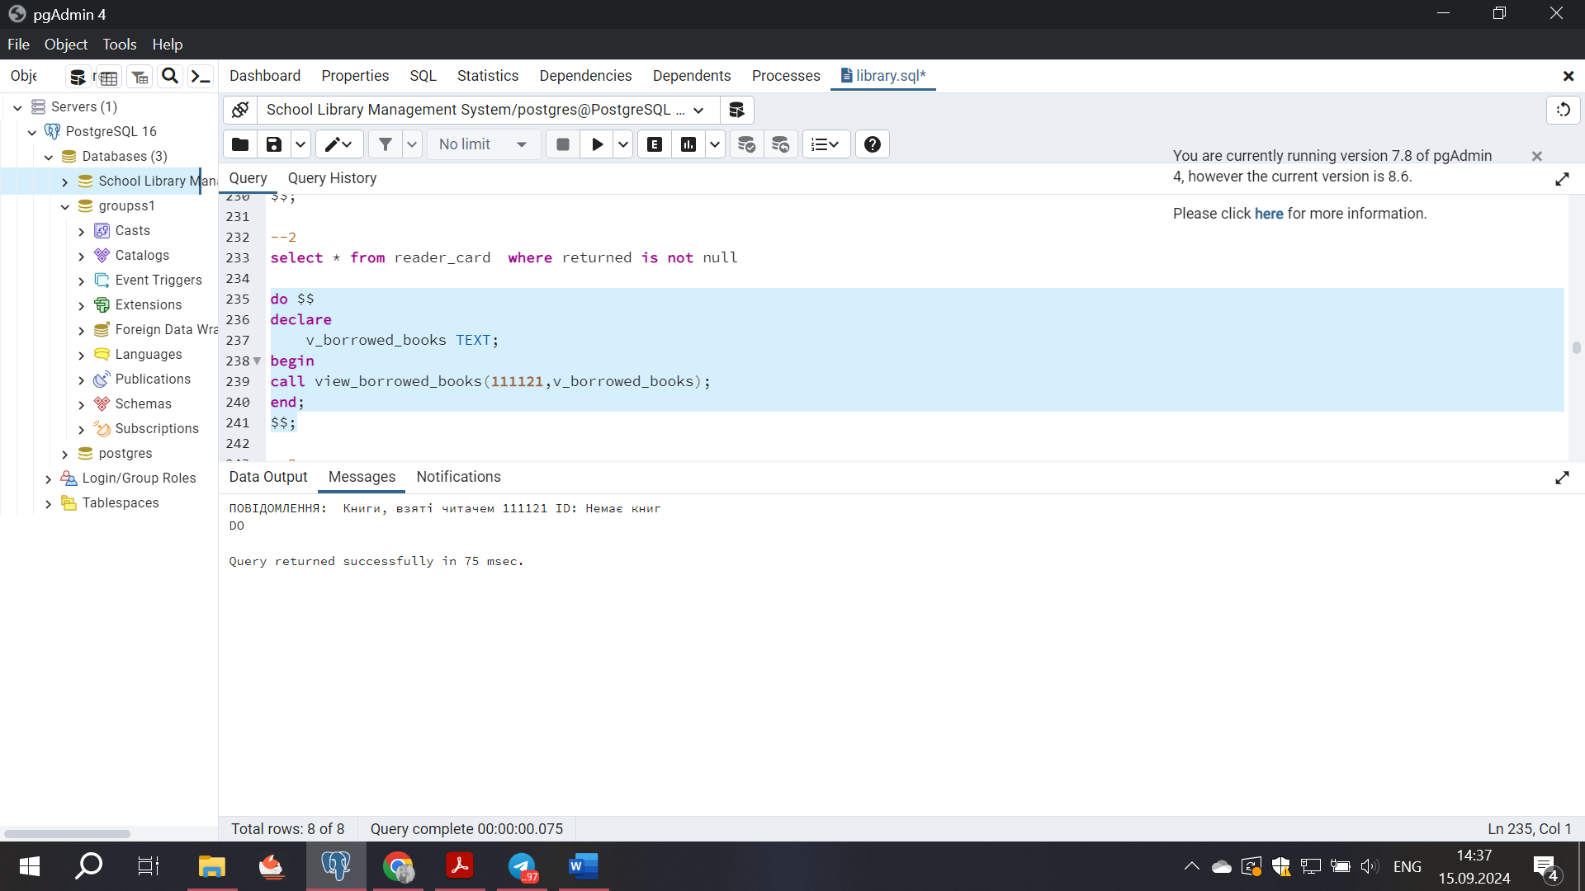

**Висновок:** під час виконання роботи навчилась створювати процедури, курсори, обробляти помилки і виводити повідомлення.